
Colegio Merceditas de San Martín CESAP
CICLO BÁSICO DE EDUCACIÓN SECUNDARIA. AÑO 2024 INFORME DE LABORATORIO.

TEMA: Vertebrados e invertebrados .

Profesor: Ivan Barac
Integrantes: Luisiana Neira

Colocar una imagen alusiva del tema tratado, puede ser de su grupo de trabajo en el laboratorio, o alguna de referencia descargada de internet.
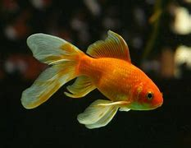

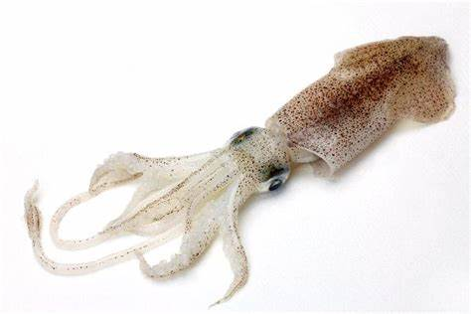
Ciclo Lectivo 2024
Introducción:

En este apartado deben redactar a modo de relato de que tratará el informe de laboratorio, considerando la fecha en la
que fueron al laboratorio, que hicieron antes de ingresar al mismo, y además considerar las normas de seguridad que respetaron durante la visita. → es muy importante que utilicen tiempos verbales en presente (no en pasado), y como
sujeto la primera persona del plural. (la redacción debe imitarse a esta página → no es obligatorio usar toda la página, pero sí utilizar más de la mitad de la misma. Respetar tamaño y tipografía en que está redactada esta aclaración, cambiar color a negro.

Introducción:

El dia 16 de mayo, se realiza la visita al labotario del colegio, bajo la survision del profesor de Biologia Ivan Barac. Antes de ingresar tomamos todas las medidas de higiene y seguridad, incluye lavado de manos, colocado de guantes, barbijo y delantal. Ademas de ver de contar con lo elementos necesarios para llevar a cabo la actividad, visturi, celular para evidenciar con fotos, el calamar a estudiar.

Marco teórico:
En este apartado deben considerar toda la teoría necesaria para entender el laboratorio, consideren definir en este apartado que es un vertebrado, que es un invertebrado, las características de cada uno de ellos, además de toda información disponible del grupo peces y celentéreos, cefalópodos. Deben utilizar toda la información del cuadernillo, y además considerar la de la siguiente página: https://www.innovabiologia.com/biodiversidad/diversidadanimal/anatomia-calamar/ (cosnidere solo lo referido a calamares → hagan un resumen de la anatomía externa e interna, y colocarlo luego de la información de cuadernillo referido a invertebrados y celentéreos. La extensión del apartado de este informe puede ser como máximo de dos carillas → Respetar tamaño y tipografía en que está redactada esta aclaración, cambiar color a negro.

Los animales son un grupo de seres vivos, cuyo cuerpo esta formado por muchas células, son pluricelulares.
Son capaces de moverse para buscar alimentos, huir del peligro.
Todos se alimentan de otros seres vivos.

Se dividen en vertebrados e invertebrados.

_ Vertebrados: Tienen columna vertebral, esqueleto interno, que sostiene el cuerpo y protege sus órganos. El cuerpo se divide en cabeza, tronco y extremidades. Se clasifican en cinco grupos; mamíferos, aves, reptiles, anfibios y peces. Ejemplos de vertebrados; rana, tiburón, perro.
Los peces son vertebrados, su cuerpo es fusiforme (alargado y estrecho en los extremos). El esqueleto puede estar formado por huesos o cartílagos, sus extremidades son aletas (dorsal, ventral y caudal). Respiran por branquias (toman el oxígeno disuelto en el agua). Son ovíparos, se reproducen por huevos. La mayoría son carnívoros.

_ Invertebrados: son animales sin columna vertebral, ejemplo de ello; la lombriz, caracol y mosquito.
Se clasifican en: poríferos, celentéreos, platelmintos, nematodos, anélidos, moluscos, artrópodos y equinodermos.
Poríferos, la mayoría son marinos, su cuerpo tiene forma de saco y está perforado por poros (por donde entra el agua). Tienen un ósculo, por donde sale el gua.
Celentéreos, la mayoría son marinos, su cuerpo es blando y presenta simetría radial. Tienen una única abertura que comunica la cavidad gastrovascular, que es su aparato digestivo. Poseen tentáculos con sustancias urticantes que paralizan a sus presas. Son carnívoros, pueden tener forma de Pólipo la boca esta en la parte superior, forma de saco, viven fijos en el fondo del mar. Medusa, tiene forma de paraguas, la boca está en la parte inferior, rodeada de tentáculos, viven flotando en el agua.

Desarrollo del informe:

Objetivos: colocar los mismos que se encuentran en el trabajo práctico de laboratorio utilizar los siguientes ítems. → Respetar tamaño y tipografía en que está redactada esta aclaración, cambiar color a negro.
➢ Reconocer las características de un animal vertebrado.
• Describir y relacionar los conceptos teóricos con la observación directa de material real.
• Diferenciar un animal vertebrado de invertebrado.
• Reconocer partes de un pez óseo y un calamar.
• Aplicar y respetar normas de seguridad en el laboratorio de biología explicitadas en el cuadernillo de estudio.
• Redactar y presentar un informe de laboratorio grupal, a partir del trabajo homogéneo de los integrantes

Disección de pez óseo:

En el siguiente recuadro coloque una fotografía del exterior (nítida y solo del pez) del pez que diseccionaron:

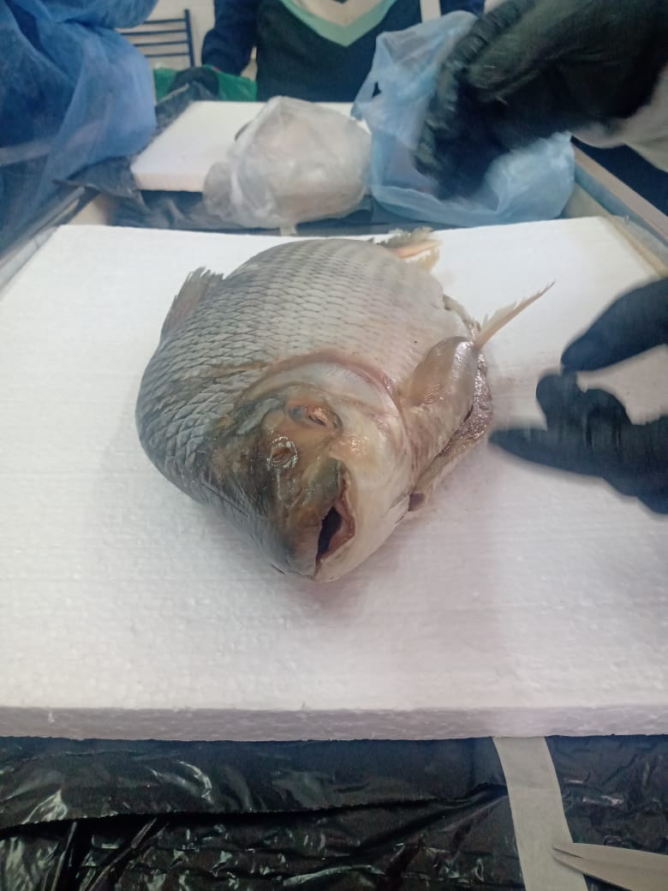

En el siguiente recuadro coloque una fotografía del interior (nítida y solo del pez) del pez que diseccionaron:

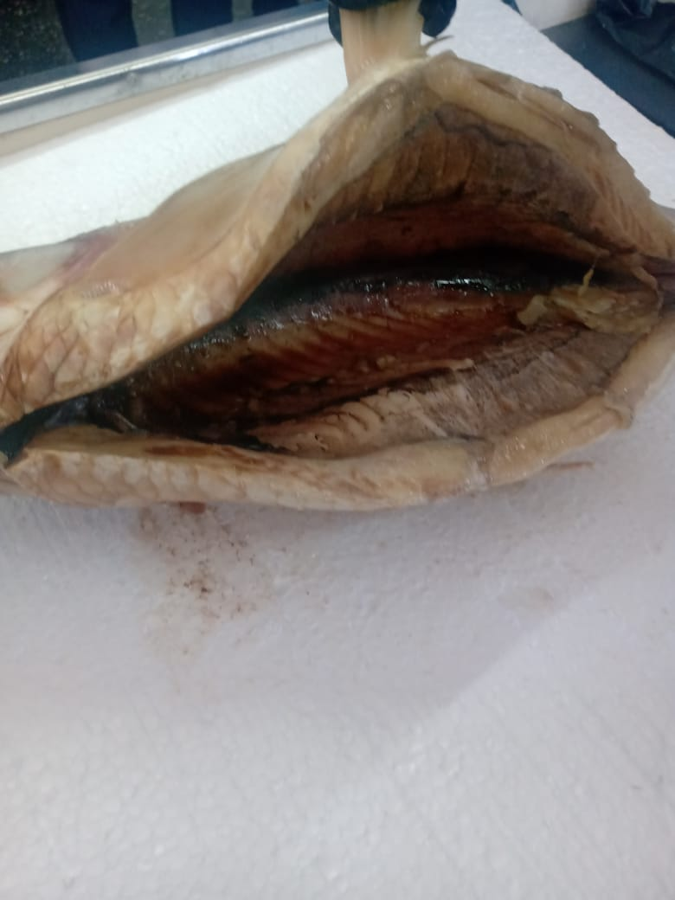

En el siguiente recuadro coloque una fotografía del interior (nítida y solo del pez) del pez que diseccionaron

Anatomía Externa del pez óseo. |  | Anatomía interna del pez óseo.
Partes | Si la observaron colocar Sí y cantidad, caso contrario No. | Partes. | Si la observaron colocar Sí caso contrario No.
Hocico. | No | Dientes. | Si
Hocico. | No | Lengua. | Si
Opérculo. | Si | Vértebras. | Si
Abertura nasal. | No | Columna vertebral. | Si

Cogote. | No | Músculos del tronco. | No
Aletas pectorales. | Si | Branquias. | Si
Aletas dorsales. | Si | Estómago. | Si
Línea lateral. | Si | Hígado. | Si
Aleta anal. | Si | Corazón. | Si
Ano. | Si | Cráneo. | Si
Aleta caudal. | Si | Músculos de la cola. | No
Ojos. | Si | Intestino. | Si
Escamas. | Si | Riñón. | Si

Responda a las siguientes preguntas de aplicación:

- Indique al menos 4 características de los vertebrados que presenta el pez óseo.
- ¿Está la boca comunicada con el opérculo? ¿Qué hay debajo de los opérculos?
- ¿Cómo son las branquias? Descríbalas.
- ¿De dónde toman el oxígeno los peces?
- Si un pez nadara con la boca cerrada, ¿podría sobrevivir? Describa.
- ¿Dónde está situado el ano?
- ¿Sabes qué contenía el estómago?
- ¿Tiene su pez una línea lateral? ¿Cuál es función?
- Aproximadamente de que edad era su pez. Considere la observación de la escama, los círculos concéntricos que posee y determina la edad del pez sabiendo que cada círculo equivale a un año.

Respuestas
- Su cuerpo es fusiforme y esta cubierto por escamas su cuerpo esta formado por huesos como el barbo o la trucha y respiran por branquias.
- Si esta cubierta y también por branquias .
- Las branquias son como tiras pegadas paralelamente se podria decir.
- Los peces aspiran agua por la boca y los vasos sanguíneos que poseen estructuras que forman braquias , se encargan de extraer el oxigeno.
- No porque de lo contrario el pez no podría respirar y el pe aspira agua por la boca.
- Esta situado al lado de la abertura urogenital.
- El pez estudiado no obtenia nada.
- La línea lateral de un pez es un órgano sensorial sirve para detectar el movimiento y las vibraciones del agua circundante lo que ayuda al pez a evitar colisiones , a orientarse en relación con las corrientes de agua y localizar a su presa.
- Aproximadamete tiene nos 3 años.

Disección de Calamar:

En el siguiente recuadro coloque una fotografía del exterior (nítida y solo del pez) del calamar que diseccionaron:

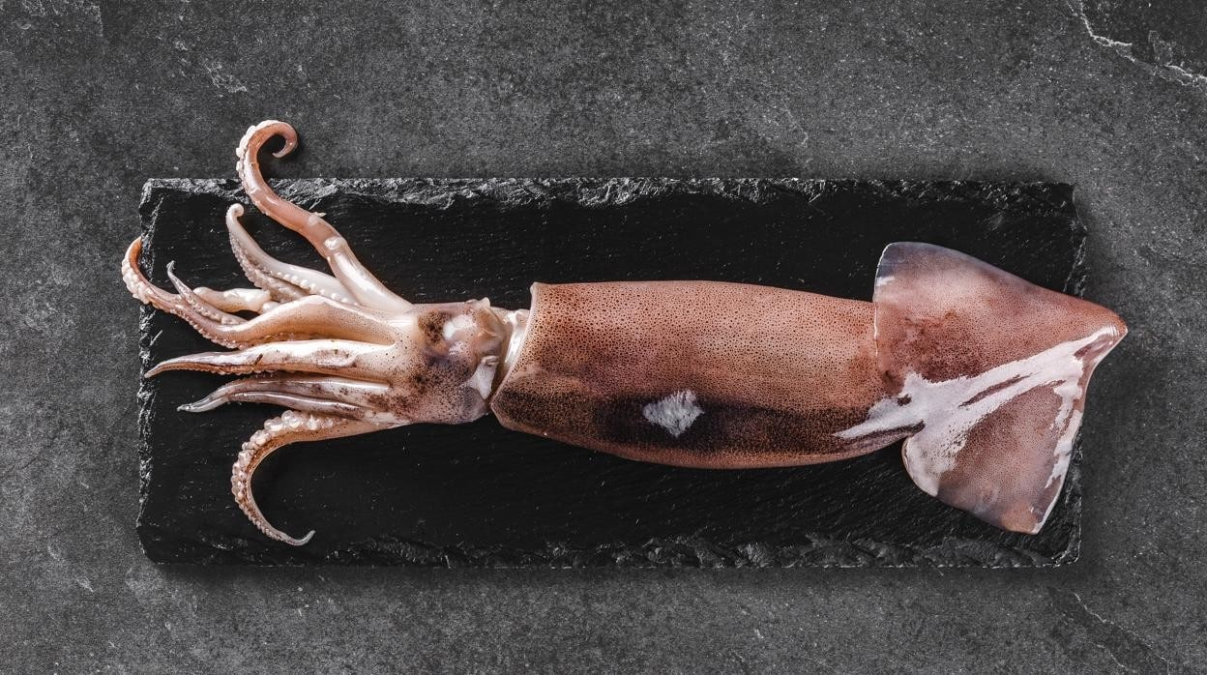
En el siguiente recuadro coloque una fotografía del interior (nítida y solo del pez) del calamar que diseccionaron:

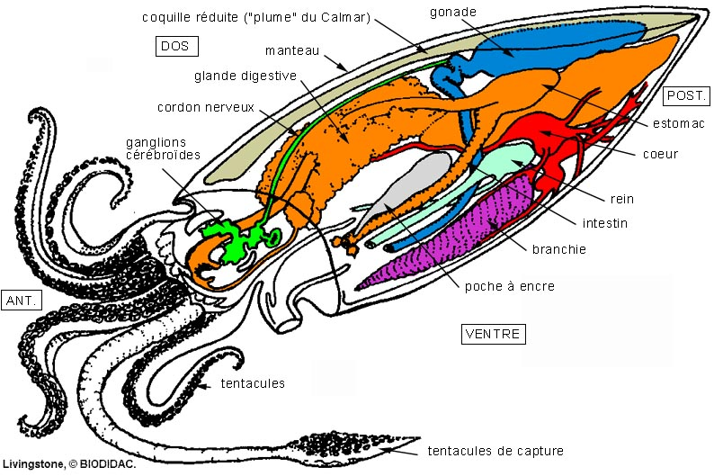
Ahora completen el siguiente cuadro: (considere lo que observaron durante el laboratorio y los procedimientos realizados)

Anatomía Externa del calamar. |  | Anatomía interna del calamar.
Partes | Si la observaron colocar Sí y cantidad, caso contrario No. | Partes. | Si la observaron colocar Sí caso contrario No.
Brazos. | si | Branquias. | Si
Tentáculos. | si | Pluma o Gladius. | Si
Boca. | Si | Bolsa de tinta. | Si
Pico. | si | Hígado. | No
Sifón. | No | Corazón. | Si
Aletas. | Si | Gónadas. | Si
Ojos. | Si | Ano. | Si
Capuchón. | No | Estómago. | Si
Coronas radiadas. | No | Intestino. | No

Responda a las siguientes preguntas de aplicación:

- Indique al menos 4 características de los invertebrados que presenta el calamar.
- ¿Tiene dietes y lengua?
- Para que sirve la bolsa de tinta.
- ¿Qué órganos permiten al calamar desplazarse?
- ¿Qué función tienen los tentáculos? ¿Cuáles de ellos son retráctiles?
- ¿Por dónde elimina sus desechos?
- ¿Sabes qué contenía el estómago?
- ¿Su espécimen es macho o hembra?, compárelo con las siguientes imágenes.

RESPUESTAS
- Posee dos branquias , un sistema circulatorio llamado formado por un corazón sistemico y dos branquiales , los cuales bombean sangre a cada uno de sus tentáculos y cabeza , una característica de su anatomía es que cuenta con 8 brazos y dos tentáculos , stos últimos utilizados para comer.
- No tienen dientes pero tiene un pico afilado para cazar a sus presas.
- Ayuda a los calamares a desorientar y escapar de sus depredadores.
- Disponen un órgano llamado hiponomo , les permite moverse al expulsar agua a presión.
- La mayoría lo utilizan para agarrar y alimentarse , pero algunos actúan como órganos manipuladores y muchos son órganos sensoriales.
- Por el ano que se ubica al lado del saco de tinta.
- El calamar estudiado no contenia nada.
- Es macho.

Conclusión:
En este apartado deben considerar lo que consideran aprendieron al realizar el laboratorio, considerando aspectos que les llamarón la atención, cómo fue su estadía en el laboratorio considerando una reflexión acerca de sí respetaron en todo momento las normas de seguridad, su comportamiento, el uso correcto de instrumental y procedimientos, etc. La extensión de este apartado es de una carilla cómo máximo → Respetar tamaño y tipografía en que está redactada esta aclaración, cambiar color a negro.

Lo que e aprendido fue los tipos de animales que excisten en distintos grupos por Ej : moluscos ,arácnidos, Etc .también por donde respiran , de que se alimentan , como cazan a sus presas , como se llama los animales dentro de tal grupo en fin todo lo que nos comenta el profesor como or ejemplo que las aves tienen huecos en sus huesos o las muestras que nos muestra el profe etc.

Metacognición y autoevaluación y reflexión:

Actividades realizadas durante el laboratorio por cada integrante:

En este apartado deben considerar lo que realizó cada uno en el laboratorio y cuál fue su aporte para el mismo, por ejemplo, llevar cuchillo, repasador, etc. Cada integrante de su apellido y nombre con el mismo orden de la portada, y describir que realizó, pueden colocar viñeta que más le guste. → Respetar tamaño y tipografía en que está redactada esta aclaración, cambiar color a negro.

Actividades relazadas en la redacción del informe por cada integrante.

En este apartado deben considerar lo que hizo cada uno en la redacción del presente informe. Cada integrante de su apellido y nombre con el mismo orden de la portada, y describir que realizó, pueden colocar viñeta que más le guste. → Respetar tamaño y tipografía en que está redactada esta aclaración, cambiar color a negro.
Mi nombre es Luisiana Neira a mi me toco hacer el trabajo sola por lo que estuve ausente el día del laboratorio . Les pedi a mis compañeros que me informaran todo lo que hicieron ese día para poder hacer el trabajo.
A continuación las fotos que voy a poner son las que me enviaron mis compañeros.

Anexo fotográfico:

Completar los siguientes recuadros con imágenes de lo realizado durante el laboratorio, escojan las mejores.

Espacio para la reflexión:

Complete la siguiente tabla en forma individual:
Integrante: Nombre y apellido. | Califique el  desempeño  individual (1 al 10) e indique el porqué. | Califique el desempeño de su grupo (1 al 10) indique el porqué. | Explicite que le costó y que aprendió. | ¿Qué cambiaría del laboratorio)
Luisiana Neira | 10/10 me resulta mas  Cómodo | Me toco hacerlo sola  Por lo que estuve ausente ese día | La verdad que  Nada me costo  Aprendí como son las partes de un pez . | Yo le agregaría animales disecados  Y mas muestras de animales.

¡Éxitos!

